Guía2. Desarrollo Proyecto APT
Asignatura Capstone

1. Resumen avance Proyecto APT:
Durante esta fase hemos avanzado de manera significativa en el desarrollo del MVP web de Jobio, logrando implementar varias funcionalidades centrales del proyecto. Entre los avances más importantes se encuentran:
- Backend casi completo y funcional: incluye autenticación, registro, manejo de usuarios, sistema de solicitudes y chat.
- Integración total entre la web y el backend:
  - Login operativo
  - Registro funcional
  - Chat funcionando entre cliente y profesional
  - Creación y envío de solicitudes
  - Flujo cliente ↔ profesional integrado
- Frontend web avanzado: pantallas principales terminadas y conectadas al backend.
- Base de datos avanzada y operativa: modelo, tablas, relaciones y consultas funcionando.
- Diseño visual de la app móvil terminado como prototipo para la siguiente fase.
- Modelo de negocio finalizado (comisiones,premium).
- Carta Gantt actualizada.
Hemos cumplido los objetivos planteados para esta fase relacionados con diseño, desarrollo web, backend, base de datos y modelo de negocio.
1.1. Objetivo:
Se realizó un ajuste menor:
Antes: Avanzar en paralelo en web y móvil.
Ahora: Priorizar el desarrollo funcional de la versión web y dejar la app móvil como prototipo visual.
1.1. Metodología:
Mantenemos metodología ágil, con ajustes en:
- Priorización del MVP web.
- División de roles clara:
  - María: frontend web + UX
  - Juan: backend + base de datos
  - Bladimir: DevOps + despliegue
- Reuniones semanales cortas para ordenar avances.

Evidencias de avance:
Estas evidencias permiten verificar el desarrollo real del proyecto, la integración web–backend, la calidad del diseño y la correcta aplicación de buenas prácticas: modularización, normalización de la BDD, estándares UX/UI y metodologías ágiles.

Evidencia 1: Interfaz Web – Módulo Cliente
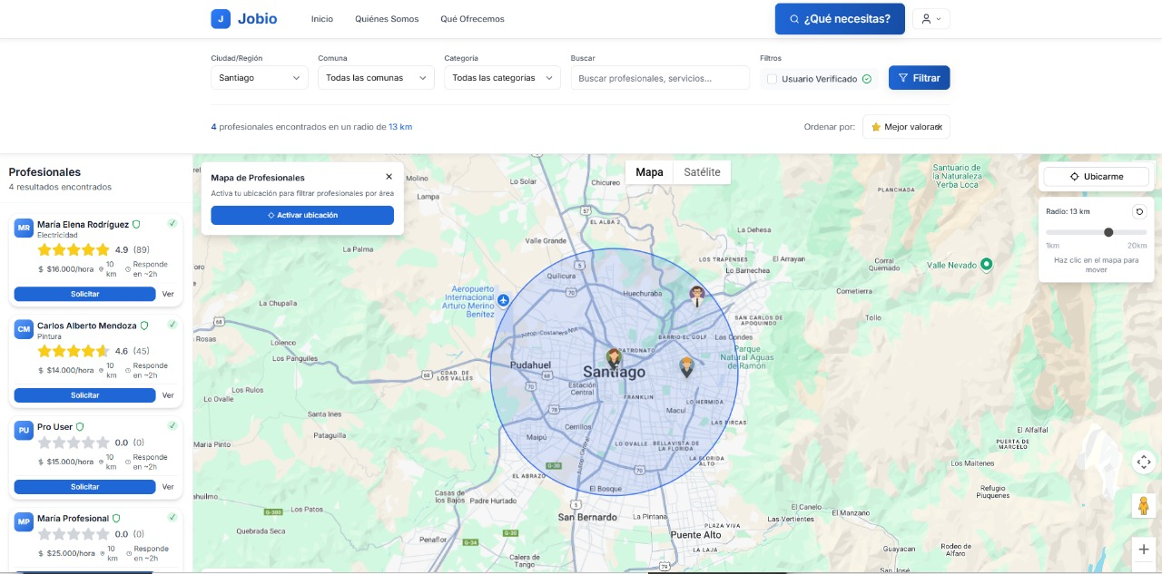
Descripción:
Capturas del módulo principal de búsqueda de profesionales, incluyendo el mapa interactivo, filtros por región/comuna/categoría y resultados ordenados.
Justificación:
Demuestra el desarrollo del frontend web, la integración con Google Maps, el filtrado dinámico conectado al backend y la implementación del diseño UX/UI definido.

Evidencia 2: Panel Profesional y Gestión de Trabajos
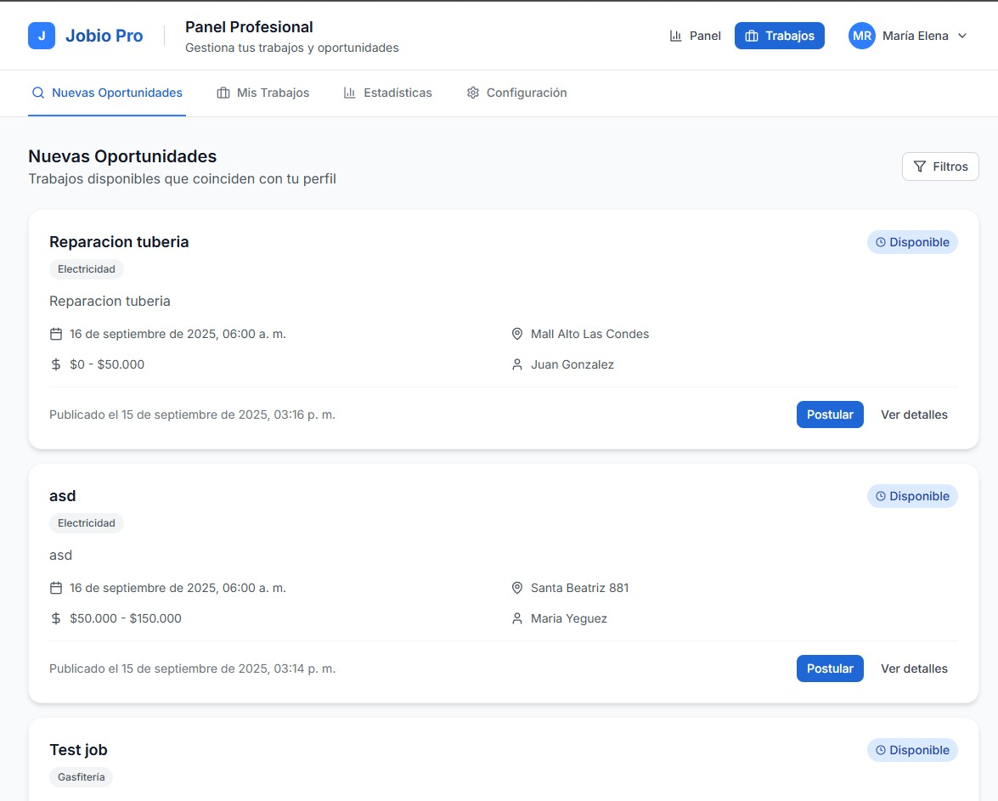
Descripción:
Pantallas del panel del profesional donde se muestran nuevas oportunidades, trabajos activos, trabajos completados y estadísticas.
Justificación:
Refleja la implementación del flujo profesional completo, la obtención de datos desde la API, el diseño responsivo y la conexión entre frontend, backend y base de datos.

Evidencia 3: Autenticación y Validaciones
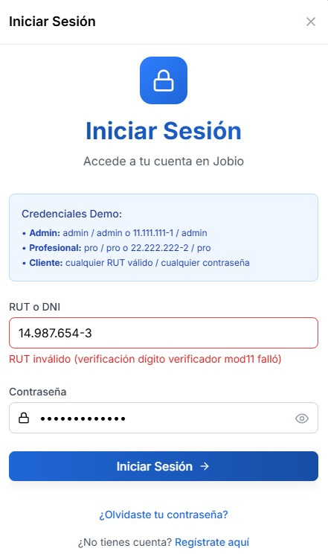
Descripción:
Capturas del módulo de autenticación mostrando el login funcional, el manejo de errores como validación de RUT (módulo mod11) y credenciales demo.
Justificación:
Evidencia la correcta implementación del sistema de autenticación, validaciones, manejo de estados de error, seguridad básica y conexión estable al backend.

Evidencia 4: Modelo Financiero – Flujo de Caja y Proyección
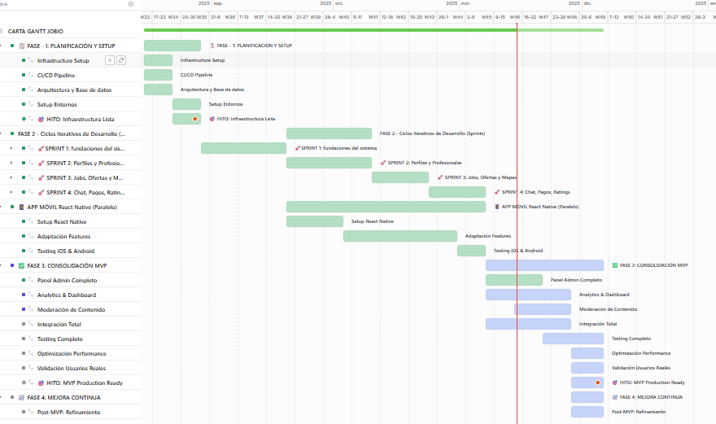
La Carta Gantt del proyecto Jobio organiza el desarrollo del MVP desde agosto 2025 hasta Enero 2026, dividido en cuatro fases principales.
Fase 1 – Planificación y Setup:
Se configura la infraestructura, el pipeline CI/CD, la arquitectura del sistema y los entornos de trabajo. Esta fase finaliza cuando toda la base técnica queda lista.
Fase 2 – Ciclos de Desarrollo (Sprints):
Se desarrolla el sistema por módulos en sprints de 2–3 semanas.
Incluye: fundaciones del backend, perfiles de usuario/profesional, solicitudes de servicios, mapa de profesionales, chat, pagos y calificaciones.
En paralelo se avanza la app móvil en React Native.
Fase 3 – Consolidación del MVP:
Se integran todos los módulos, se crea el panel administrativo, el dashboard analítico y se realizan pruebas completas. Termina con el hito “MVP Production Ready”.
Fase 4 – Mejora Continua:
Optimización, corrección de errores y ajustes finales basados en pruebas con usuarios.

Descripción:
Esta evidencia corresponde al análisis financiero del proyecto Jobio, donde se desarrolló un modelo económico completo que incluye:
- Proyección de ingresos a 5 años
- Proyección de egresos operacionales
- Cantidad estimada de servicios por mes
- Promedio de precios por servicio
- Estructura de comisiones del marketplace
- Costos asociados a dominio, nube, pasarela de pago y mantenimiento
- Sueldos de los integrantes según rol y aporte real
- Cálculo del Flujo Neto anual
- Evaluación del proyecto mediante VAN, TIR y Payback
2. Monitoreo del Plan de Trabajo:

Plan de Trabajo
Plan de Trabajo
Competencia | Actividades | Recursos | Duración de la actividad | Responsable | Observaciones | Estado de avance | Ajustes
Diseño UI/UX | Diseño de pantallas (Flujo,estilo, estructura) | figma | 2 semanas | María Yeguez | Bases claras del proyecto | completado | ajustes visuales menores
Desarrollo web | Login, Registro, busqueda, inicio, perfiles, solicitudes y chat | React, HTML, CSS,JS | 4 semanas | Bladirmir Piña y Juan González | Conectado al Backend | completado | Se aplicó tiempo por funciones nuevas como ofertas dentro del chat y marcaje de las oportunidades en el mapa para los profesionales
Modelo de datos | Construcción completa (tablas y relaciones) | SQL, DRAW.IO | 3 semanas | Juan González | BDD sólida y funcional | Completado | Se ajustaron relaciones
Backend | Endpoints, autenticación, solicitudes y chat | Node.js /Express/SQL | 4-5 semanas | Juan González | Complejidad moderada | Casi completado | Se agregó chat
Integración Web-Backend | Conectar todo el flujo funcional | React + API | 3 Semanas | Bladimir Piña + Juan González | Flujo Operativo | Completado | ajustes menores
diseño movil | prototipo visual de la app | React CLI | 2.5 semanas | María Yeguez | solo diseño | Completado | No requiere ajuste
Modelo de negocios | Comisiones, tarifas y premium | Excel | 1 semana | Grupal | Modelo escalable | Completado | Ajustes de tramo por año
Infraestructura | CI/CD, despliegue | Github/Hosting | 2 semanas | Bladimir Piña | Depende del backend final | En curso | Movido al final de la fase

3. Ajustes a partir del monitoreo:
- Factores que han facilitado y/o dificultado el desarrollo de mi plan de trabajo:
  - Base de datos avanzada desde temprano.
  - Roles definidos claramente.
  - Flujo de UX bien trabajado desde el inicio.
  - Backend bien modularizado, lo que facilitó la integración.
- Actividades ajustadas o eliminadas:
Dificultades:
- Carga académica paralela.
- Complejidad técnica del chat y solicitudes.
- Pruebas demoradas por cambios constantes.
Acciones tomadas:
- Priorizamos funcionalidades críticas del MVP.
- Dividimos el backend en módulos pequeños.
- Ajustamos la carta Gantt.
- Mantuvimos reuniones semanales de coordinación.

Actividades ajustadas o eliminadas
- Ajustada: La app móvil quedó como prototipo visual y no como desarrollo funcional.
- Ajustada: Despliegue y CI/CD se movieron al final de la fase.
- No se eliminaron actividades, pero sí se reordenaron para priorizar la web.

Actividades que no has iniciado o están retrasadas
- Despliegue (CI/CD): retrasado por priorizar desarrollo + integración web.
  - Estrategia: realizar el despliegue una vez integradas todas las funcionalidades principales.
- Pruebas exhaustivas con usuarios reales: programadas para la siguiente fase.
  - Estrategia: preparar casos de prueba y test unitarios para acelerar esta etapa.

